Missstände in der katholischen Kirche: Wie waren sie möglich?

Lernziele
- Sie können die wesentlichen Missstände in der spätmittelaterlichen katholischen Kirche und die dahinter stehenden (strukturellen) Ursachen erläutern.
- Sie können darlegen, was gemäss katholischer Heilslehre erforderlich ist, damit ein Mensch das Seelenheil erreicht (d.h. "in den Himmel kommt") und warum dies zu den Missständen beigetragen hat.

Aufträge

Lesen Sie S. 5 in Ihrem Script und notieren Sie sich alle dort beschriebenen Missstände in der spätmittelalterlichen katholischen Kirche.

Schauen Sie sich folgenden Ausschnitt aus dem Spielfilm "Luther" an.

Welche der im Script beschriebenen Missstände werden im Film auch gezeigt? Welche weiteren sind sichtbar?

Die Kirche misbruacht ihre Position und möchte Geld machen. Verkauf von Ablasbriefen und Relikten soll die Zeit im Fegefeuer verkürtzen. Der Papst verkauf Ämter an ungeignigte Leute. Der Klerus ist verwöht, der Kriege führt und auch Geschlechtsverkehr hat.

Wie wird Luther portraitiert? Welche seiner Charakterzüge versucht der Regisseur zu zeigen?

Luther wird richtig portetiert, er wird geziegt, dass er die katholische Kirche hinterfragt. Jedoch sein Porzess, mit dem er die Reformation hineinbringen will, wird zu offen gezeigt.

Was heisst „Nulla salus extra ecclesiam“? Inwieweit kann diese Lehre als Ursache der Missstände gesehen werden?

A) Päpste im 15. u. 16. Jahrhundert (Auswahl)  (In Klammern die Familiennamen der Päpste)  Pius II. 1458-1464 (Enea Silvio Piccolomini)  Sixtus IV. 1471-1484 (Francesco della Rovere)  Alexander VI. 1492-1503 (Rodrigo de Borgia)  Pius III. 1503 (Francesco Todeschini-Piccol.)  Julius II. 1503-1513 Giuliano della Rovere)  Leo X. 1513-1521 Giovanni de Medici  Klemens VII. 1523-1534 (Giulio de Medici)  Pius IV. 1559-1565 (G. Angelo de Medici)  Piccolomini: Adelsfamilie aus Siena  Borgia: span. Adelsfamilie  Rovere: ursprünglich italienische Bürgerfamilie  Medici: ursprünglich Florentiner Kaufmannsfamilie | B) Die Organisation der röm.-kath. Kirche

Betrachten Sie die obigen Graphiken A) und B).

Welche Auffälligkeiten sind in A) sichtbar? Wie könnten diese Auffälligkeiten zu erklären sein?

Die letzten drei Päste sind von der gleichen Famillie.

Graphik B: Finden Sie heraus, worin der prinzipielle Unterschied liegt zwischen "allen Getauften" und den anderen Representanten der Kirchenhierarchie. (Mit anderen Worten: Was ist der wesentliche Unterschied zwischen dem Stand der "Laien" und dem Stand der "Kleriker" oder "Geistlichen"). (Schauen Sie evtl. im Internet nach!)
Die Leien haben nicht den Schlüssel zum Himmel, sie haben nicht die Verbindung zu Gott. Der Klerus ist der Lehrer, um in den Himmel zu kommen, aber nicht erforderlich.

Zur Heilslehre der römisch-katholischen Kirche

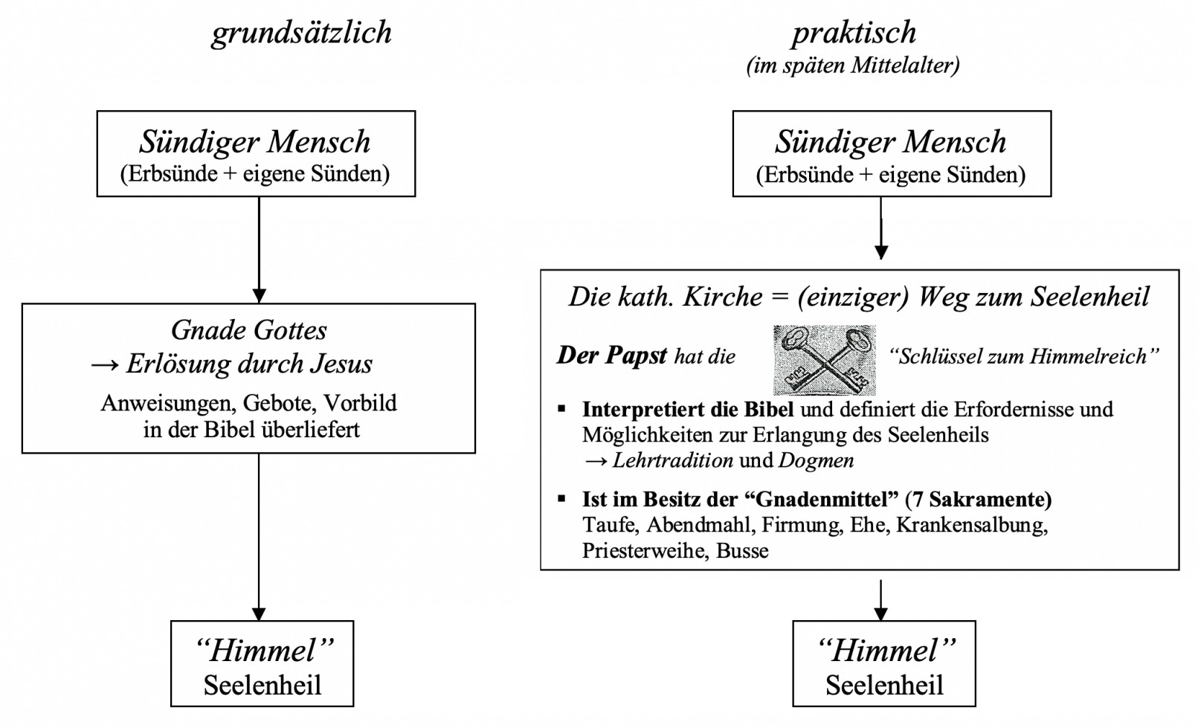

- Studieren Sie die obigen Graphiken und:
- fassen Sie in eigenen Worten nochmals zusammen, was unter "Schlüssel zum Himmerreich" genau zu verstehen ist. Suchen Sie gegebenenfalls weitere Infos im Internet.
In der katholischen Kirche kann man nur in den Himmel, wenn man durch die Kriche geht, mit dem Schlüssel, auf welchem die Kirche gebaut worden ist. Nur der Petrus hat den Schlüssel zum Himmel. Nur der Papst hat die Sakramente.

- erläutern Sie, wie die Heilslehre der katholischen Kirche zu den Missständen beigetragen hat.
Der Papst bzw. der Klerus müssen neue Regeln erfinden für wen und wann der Genugtuung fir die Sündigung funktioniert. Dies führte zur Erfindung des Fegefeuers bis zum Ablass.

Luther hingegen meint, dass die innere Ruhe wichtig wäre

Sünde -> Innerer Ruhe -> Beichte -> Absolution -> Genugtuung

